Desconocido

### Dibujar el fondo

La última imagen que tenemos que crear es el fondo. Haremos esta imagen de 100 píxeles de ancho por 100 píxeles de alto. No necesita un fondo transparente porque lo rellenaremos con un único color que será el "fondo de pantalla" detrás de todos los demás elementos del juego.

Para crear el fondo, selecciona **Archivo** **▸ Nuevo** e introduce el tamaño de la imagen como 100 píxeles de ancho y 100 píxeles de alto. Elige un color adecuadamente malvado para el fondo de pantalla de la guarida de un villano. Yo elegí un tono más oscuro de rosa.

Puedes vestir tu fondo de pantalla con flores, rayas, estrellas... lo que más te guste para tu juego. Por ejemplo, para añadir estrellas al papel pintado, elige otro color, selecciona la herramienta Lápiz y dibuja tu primera estrella. Luego utiliza la herramienta Selección para seleccionar un recuadro alrededor de la estrella, y cópialo y pégalo alrededor de la imagen (selecciona **Edición** **▸ Copiar** , y luego **Edición** **▸ Pegar** ). Deberías poder arrastrar la imagen pegada por la pantalla haciendo clic en ella. [La Figura 13-10](ch13.xhtml#ch13fig10) muestra un ejemplo con algunas estrellas y la herramienta Selección seleccionada en la Caja de herramientas.

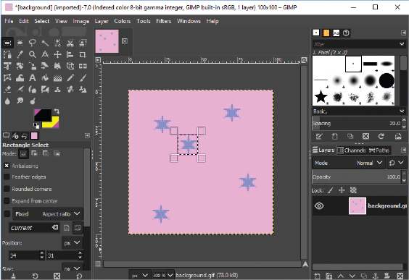

*Figura 13-10: Herramienta de selección del GIMP*

Cuando estés satisfecho con tu dibujo, guarda la imagen como *fondo.gif* en la carpeta *stickman* .

[anterior](ch13_8.html)[Subtema 9 de 11: (Ver todo)](ch13.html)[siguiente](ch13_10.html)